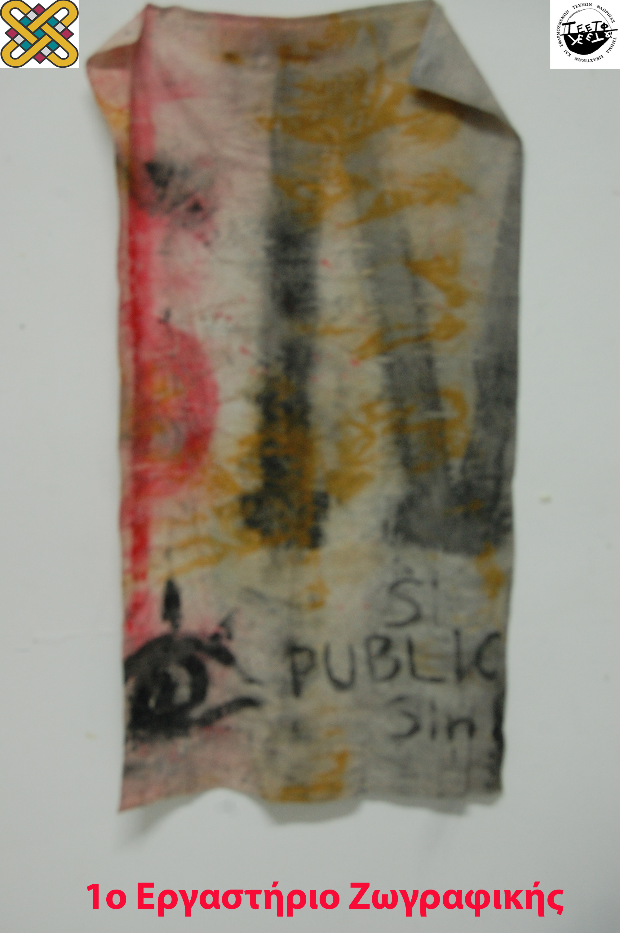
1^{ο} Εργαστήριο
Ζωγραφικής
Υπεύθυνος: Γιάννης Ζιώγας, Ζωγράφος, Επίκουρος Καθηγητής

7^{η} βδομάδα/ χειμερινό 2014-15
Ο Sol le Witt παραμορφώνει το χώρο και τον μετασχηματίζει σε μαθηματική/γεωμετρική οντότητα. Είτε με το χρώμα είτε με το ασπρο/μαυρο ο le Wittμεταμορφώνει τους τοίχους σε σχηματοποιημένες οντότητες.

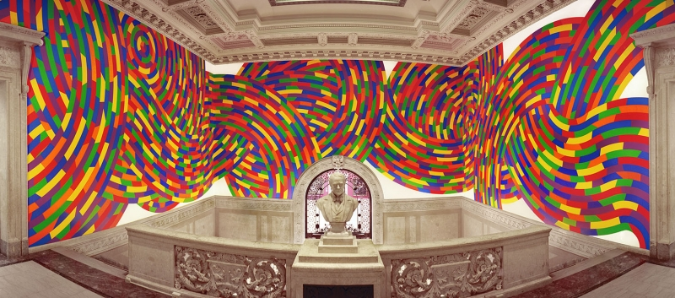

Εγκατάσταση του Sol LeWitt, Wall Drawing #1131, Whirls and Twirls (Wadsworth), στο Wadsworth Atheneum. Ακρυλικό στους τοίχους του μουσείου, 556,16 x 3380 εκ., 2004

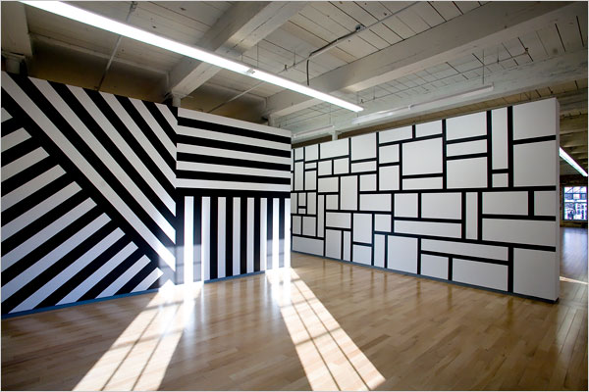
Εγκατάσταση του Sol LeWitt, από την διαρκή αναδρομική Sol le Witt A wall Drawing Retrospective, Now on View through 2033, στο Mass Moca

Τα διαδικαστικά….

Τετάρτη 12 Νοεμβρίου 2014
10:00-12:00
Συνάντηση/συζήτηση με τους τριτοετείς

15:30-20:30

Τελετή Αναγόρευσης του Καθηγητή Τακη Μπέσσα ως ομότιμου Καθηγητή

Επιστημονική Ημερίδα με τίτλο:

Τέχνη και Εκπαίδευση

Πέμπτη 13 Νοεμβρίου 2014

9:30-11:0
Ολοκλήρωση της εργασίας Η Διερεύνηση του Σκότους

11:00-12:30

Παρουσίαση/τοποθέτηση/εγκατάσταση της σύνθεσης:

Η λωρίδα ως μινιμαλιστκό μέσο παραμόρφωσης του χώρου/ανάδειξης των δυνατοτήτων του/ Sol le Witt

Δείτε την κορύφωση αυτής της εργασίας στο:

http://www.massmoca.org/lewitt/

Φέρτε υλικά που να σχετιζονται με την λωρίδα

12:30-13:30
Αναγνώριση Διαφανειών

13:30-14:30
Παρουσίαση του έργου της Theresa Chong με την οποία θα συνδεθούμε το βράδυ στις 7 στο πλαίσιο των Scype Connections.

19:00-20:00 (κεντρικά)
Scype Connections: Τheresa Chong συνομιλία Νέα Υόρκη

Παρασκευή 14 Νοεμβρίου 2014
Όσοι/ες επιθυμούν μπορούν να εργαστούν στα Κεντρικά στον Κύκλο

ΠΑΡΑΚΑΛΩ Η ΑΛΛΗΛΟΓΡΑΦΙΑ ΠΟΥ ΑΦΟΡΑ ΤΟ 1^{ο} ΕΡΓΑΣΤΗΡΙΟ ΝΑ ΑΠΟΣΤΕΛΛΕΤΑΙ ΣΤΗΝ:
firstpaintingworkshop@uowm.gr

